

PS
Gestió de Projectes




Manual d’usuari
Versió 1.0

Índex

1 INTRODUCCIÓ 3
1.1 Introducció general 3
1.2 Menú d’accés 3
2 Gestió Definició de Projectes 4
2.1 Crear Definició de Projecte 4
2.1.1 Creació Projecte – Procediment 4
2.1.2 Creació Projecte - Transacció 5
2.2 Modificar Definició de Projecte 10
2.2.1 Modificació Projecte – Procediment 10
2.2.2 Modificació Projecte - Transacció 11
2.2.3 Procés de modificació, Canvi d’estatus 12
2.2.4 Procés de modificació, actualitzar norma de liquidació 13
2.3 Visualitzar Definició de Projecte 14
3 Gestió d’Elements PEP 17
3.1 Crear Elements PEP 17
3.2 Modificar Elements PEP 21
3.2.1 Procés de modificació, Canvi d’estatus 21
3.3 Visualitzar Elements PEP 22
3.4 Crear responsables per a elements PEP 24
3.5 Crear sol·licitant per a elements PEP 25
4 Gestió Grups d’Elements PEP 27
4.1 Crear grups Elements PEP 27
4.2 Modificar grups Elements PEP 32
4.3 Visualitzar grups d’Elements PEP 35
5 Processos de Gestió 36
5.1 Registrar Trasllat manual de costos 36
5.2 Visualitzar Trasllat manual de costos 38
5.3 Anul·lar Trasllat manual de costos 40
5.4 Registrar Trasllat manual d’ingressos 41
5.5 Visualitzar Trasllat manual d’ingressos 42
5.6 Anul·lar Trasllat manual d’ingressos 43
6 Sistema d’informació 44
6.1 Informes de dades mestres 44
6.1.1 Resum: Definicions de projecte 44
6.1.2 Resum: Elements PEP 45
6.2 Partides individuals 47
6.2.1 Proj.:Costos reals partides indiv. 47
6.2.2 Projectes: Compromès partides individuals. 48
6.3 Informes Comparacions Pla/Real/Compromès 49
6.3.1 Pla/Real/Desviació 49
6.3.2 Pla/Real/Compr/PlaRest/Assignats 53
6.3.3 Real/Compr./Total/Pla en mon.soc.CO 54
6.4 Comparacions per períodes 55
6.4.1 Comparació de períodes Real 55
6.4.2 Comparació de períodes: Compromès 56

INTRODUCCIÓ

Introducció general
Aquest document conté el Manual d’Usuari del mòdul Sistema de Projectes (PS) referent a Dades Mestres. Recull tant la definició de dades mestres com el seu manteniment.
L’objectiu d’aquest manual és mostrar als usuaris referents, involucrats directament en les tasques d’execució del projecte, com es realitzarà a partir d'ara la gestió de les dades mestres de la comptabilitat analítica dins del Nou Model de Gestió ATENEA-ECOFIN. Es busca capacitar al conjunt de futurs usuaris de l’eina sobre els conceptes bàsics i el funcionament general de la solució específica de la Universitat de Barcelona.
En aquest manual s’indiquen els menús d’accés a les pantalles que aniran apareixent successivament al realitzar cadascuna de les tasques, acompanyades de la descripció seqüencial dels camps que contenen, i la forma en que aquests camps han d’esser complimentats.
La manera de crear o modificar els projectes serà la mateixa per tota la tipologia de projectes existents els quals es detallen a continuació:

Codi | Descripció
AG | Accions de l'equip de govern docència i altres
AR | Accions de l'equip de govern de recerca
CF | Categories personal finançament extern
IN | Inversions
PD | Projectes docents
PG | Ensenyaments no homologats uninivell
PM | Ensenyaments no homologats multinivell
RL | Projectes recerca de gestió limitativa
RN | Projecte recerca de gestió no limitativa
UP | Projectes propis de les unitats

- Accions de l’equip de govern docència i altres
Fa referència a projectes propis de la UB portats a terme per l’equip de rectorat com programes de docencia
- Accions de l’equip de govern de recerca
Fa referència a projectes propis de la UB portats a terme per l’equip de rectorat com programes de recerca
- Categories personal de finançament extern
Convocatòries d’entitats externes a la UB per la contractació de personal tant d’investigació com personal docent
- Inversions
Tots els projectes relacionats amb inversions com adquisició d’infraestructures o construcció d’edificis
- Projectes docents
Convocatories d’entitats externes a la UB per financiar projectes relacionats amb la docencia com per exemple, la MQD, millora de qualitat docent
- Ensenyaments no homologats uninivell i multinivel
Son Cursos de postgraus i màsters ofertats per la Universitat de Barcelona no homologats
- Projectes recerca de gestió limitativa i no limitativa
Son projectes de recerca que depenen de la seva tipologia reben diners pel tipus de projecte o pel tipus de projecte i naturalesa econòmica
- Projectes propis de les unitats
Son petits projectes i actuacions que volen ser diferenciades separadament dins del pressupost de la unitat

Menú d’accés
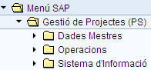

En ATENEA-ECOFIN tant l'accés als menús com a les transaccions estaran controlades pels perfils d'usuari, pel que no tots els usuaris podran portar a terme determinades accions sobre ells.
En aquest manual es descriu el maneig del menú de forma global, sense distingir entre el que puguin fer els diferents tipus d'usuaris.
Tornar a l’Índex

Gestió Definició de Projectes
Projecte, conjunt d’activitats relacionades entre elles i coordinades, actua com a col·lector de costos i permet controlar despeses i ingressos no imputables en primer terme a un centre de cost, o que necessitin un control especial.

Crear Definició de Projecte

Creació Projecte – Procediment
Per donar d’alta d’un Projecte al sistema, hi hauran dos grups que ho podran demanar, per una banda Administració / Serveis / Unitat Transversal / Departament i per l’altre la pròpia Unitat de Tresoreria. Aquest projecte el qual tindrà adjunt un mínim de característiques dins del PEP, haurà de ser donar d’alta per l’Unitat de Patrimonis. Aquesta comprovarà si hi ha dades mestres prèvies al sistema, en cas afirmatiu no caldrà tornar-les a posar, en cas de que sigui un projecte nou, es donaran d’alta al sistema SAP.

Creació Projecte - Transacció
Per accedir a la pantalla de creació de Definicions de Projecte, ho farem a través de la següent ruta:

Mitjançant Menús | Menú Sistema de Projectes → Dades Mestres → Definició de projectes → Crear definició de projecte
Mitjançant Transacció | CJ01

Un cop s’executi la transacció, apareixerà la següent pantalla:

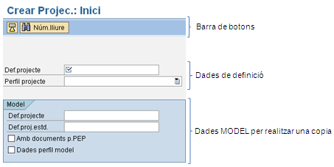

Per procedir a la creació i continuar en el procés és necessari informar tots els camps obligatoris que els distingirem per què duen el símbol , per tant, aquells camps que continguin aquesta marca serà obligatori informar-los, en cas contrari el sistema ens impedirà avançar en el procés mostrant el següent missatge d’error:
Per tant, per la creació de la definició de projecte s’han d’omplir en la pantalla inicial els següents camps:
- Definició projecte: On indiquem el codi que donarem pel projecte.
- Perfil de projecte: determina com actua el projecte, quins camps seran obligatoris informar (en les següents pantalles de creació) i serveix com un identificador. Si premem el botó ens desplega un llistat amb els valors possibles per aquest camp (no es podrà informar cap altre valor que no aparegui en aquest llistat).

Per aquells casos en que volem crear una definició de projecte com a còpia d’un projecte existent en el sistema SAP, utilitzarem els camps de la part “Dades Model” informarem el codi de la definició de projecte si és una estructura operativa o el codi de la definició de projecte estàndard si l’estructura és estàndard.
- Def.projecte: Codi del projecte que utilitzarem com a model i per tant del que copiarem l’estructura.
- Def.proj.estd.: Codi del projecte estàndard que utilitzarem com a model.
- Amb documents p.PEP: Marcarem aquest camp si desitgem copiar les assignacions dels elements PEP model als nous elements PEP.
- Dades de perfil model: Marcarem aquest camp si desitgem copiar les dades que formen la definició del projecte (com per exemple: dates) a més de la seva estructura.
En tots dos casos, creació des de zero o creació amb Model, un cop informades les dades pertinents premem intro o el botó de forma que passarem a la pantalla de detall del projecte que té el següent aspecte:

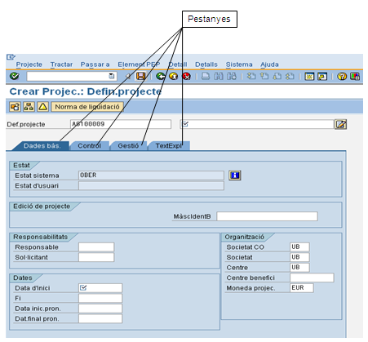

Trobem els camps de la definició de projecte distribuïts en diferents pestanyes:

Pestanya “Dades Bàsiques”
- Descripció: Explicació del projecte que permet identificar-lo.
- Estatus: Característica que comparteixen les dades mestres del sistema de projectes. Determina les activitats de l’empresa que es poden executar i en quina etapa del tractament es troba un objecte actualment. Distingim entre:
  - Estat de sistema: Fixa les operacions empresarials que podem realitzar amb el projecte i elements PEP. S’hereta, és a dir, quan es modifica el estatus de la definició de projecte, els elements dependents d’aquest, adoptaran el mateix estatus. Per defecte trobem els següents:
    - Creat
    - Alliberat
    - Tancat Tècnicament
    - Tancat
    - Petició d’esborrat
    - Bloquejat
S’ha de fixar el codi d’estatus “Alliberat” per poder realitzar imputacions
- MascIdentB: Mascara que utilitzarem per la creació del valor identificatiu de la Definició de Projecte.
- Responsable: codi que identifica a la persona encarregada de la gestió del Projecte, ha d’estar donat d’alta en el sistema.
- Sol·licitant: Número de persona que sol·licita el projecte, ha d’estar donat d’alta en el sistema.
- Societat CO: Societat CO a la que pertany el projecte i que rebrà les comptabilitzacions d’aquest objecte. Per defecte tindrem informat el codi de la societat CO: UB.
- Societat: Societat FI a la que pertany el projecte i que rebrà les comptabilitzacions d’aquest objecte. Per defecte tindrem informat el codi de la societat FI: UB.
- Data d’inici: Data inicial planificada pel projecte.
- Fi: Data final planificada pel projecte.
- Centre Benefici: Centre de Benefici vinculat al projecte.
- Moneda de Projecte: Moneda amb la que gestionarem les dades econòmiques referents al projecte per defecte tindrem EUR (Euro).
- Centre: Vincle amb el centre logístic (MM).

Pestanya “Control”

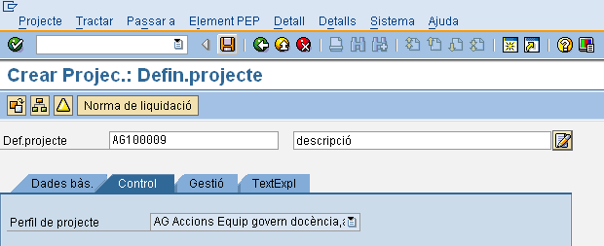

- Perfil projecte: Determina com actuarà un projecte, quins camps seran obligatoris informar i serveix com un identificador que posteriorment podrem explotar en el sistema d’informació. Aquest camp s’ha informat

Pestanya “Gestió”

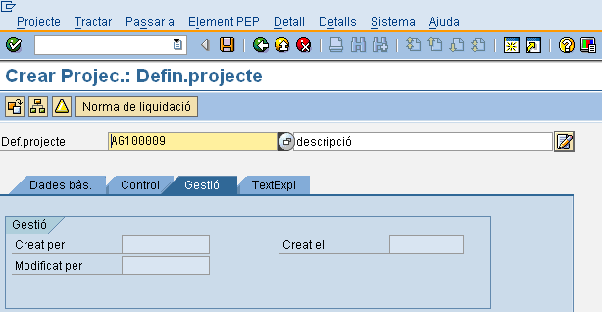

- Ens dona dades informatives sobre qui ha creat o modificat el projecte i quan va esser creat o modificat.

Pestanya “TxtExpl”

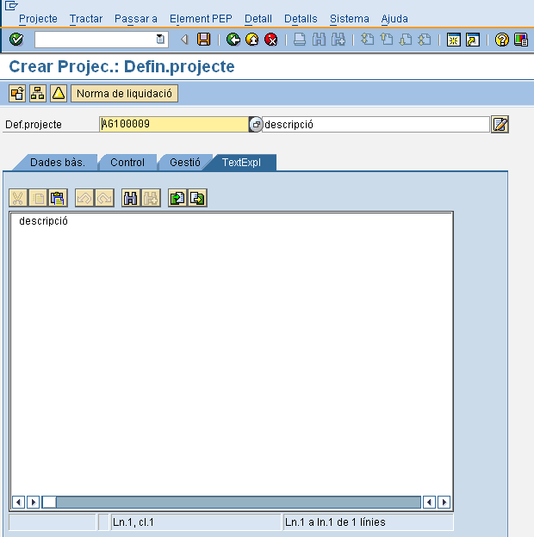

- Espai en el que podrem afegir notes de text al projecte.
Per últim un cop informades totes les dades adients premerem el botó desar .

Tornar a l’Índex

Modificar Definició de Projecte

Modificació Projecte – Procediment

Per modificar un Projecte al sistema, hi hauran dos grups que ho podran demanar, per una banda Administració / Serveis / Unitat Transversal / Departament i per l’altre la pròpia Unitat de Tresoreria. Aquest projecte el qual tindrà adjunt un mínim de característiques dins del PEP, haurà de ser donar d’alta per l’Unitat de Patrimonis prèviament. Aquesta comprovarà si hi ha dades mestres prèvies al sistema, en cas de que sigui un projecte nou, es donaran d’alta al sistema SAP. A partir d’aquí es faran les modificacions sol·licitades, i es tornarà el codi demanat per part d’ Administració / Serveis / Unitat Transversal / Departament si fos aquest el qui hagués demanat les modificacions.

Modificació Projecte - Transacció
La modificació consisteix en canviar valors (descripció, estatus, norma de liquidació,...) ja assignats a la definició de projecte un cop aquesta ja ha estat creada.
Per accedir a la funcionalitat de modificar utilitzarem el següent camí (del menú estàndard de SAP) o transacció:
Mitjançant Menús | Menú Sistema de Projectes → Dades Mestres → Definició de projectes → Modificar definició de projecte
Mitjançant Transacció | CJ02

Un cop executada la transacció apareix la següent pantalla:

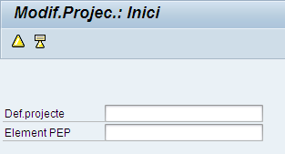

On introduïm les dades d’accés, que identifiquen el projecte i/o element PEP a modificar i premem o INTRO.
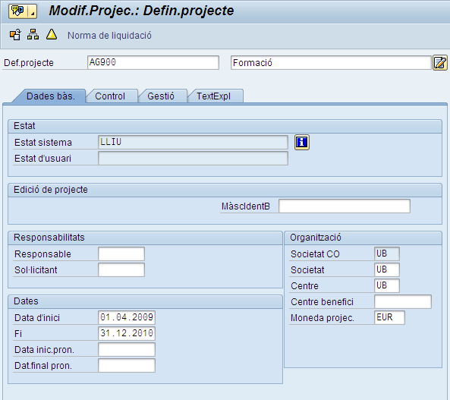

En la pantalla de dalt, realitzarem les modificacions oportunes en les diferents pestanyes.
A part de la modificació de dades tenim altres opcions com el canvi d’estatus i la informació de la norma de liquidació.

Procés de modificació, Canvi d’estatus
Podem canviar el estatus tant per a la definició de projecte com per a qualsevol dels elements PEP que pengen d’aquesta. Si es canvia el estatus a nivell de definició de projecte, aquest s’heretarà per tots els elements PEP que el formen, per tant, de forma automàtica tots els elements PEP associats al projecte adquiriran el mateix estatus.
- Canvi d’estatus a nivell de definició de projecte:
S’accedeix a la definició de projecte (informant el codi d’aquest en la pantalla d’accés i polsant el botó ). A continuació en la barra de menú, seleccionem: Tractar → Estat → seleccionar el estatus desitjat:
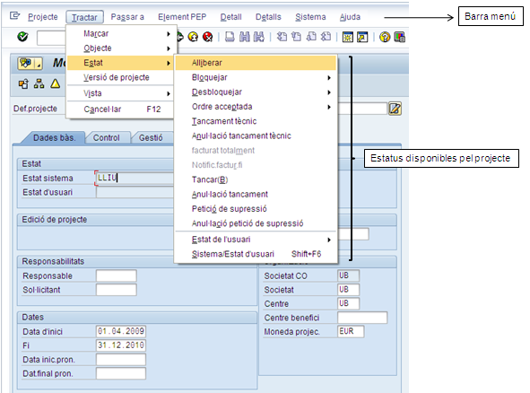

Els estatus que tinguem disponibles i que podem seleccionar ens apareixeran en negreta, la resta en gris (no podrem seleccionar-los pel projecte).

Procés de modificació, actualitzar norma de liquidació
La norma de liquidació pot esser modificada tant per a la definició de projecte com per a qualsevol dels elements PEP que pengen d’aquesta. En cas d’informar-la a nivell de definició de projecte, aquesta s’heretarà per tots els elements PEP que el formen, per tant, de forma automàtica tots els elements PEP associats al projecte adquiriran el mateix estatus, tenim l’opció de modificar de forma individual la norma de liquidació d’un element PEP i d’aquesta manera en el moment de la liquidació es regirà per aquesta última.
- Actualitzar norma de liquidació a nivell de definició de projecte:
S’accedeix a la definició de projecte (informant el codi d’aquest en la pantalla d’accés i polsant el botó ). A continuació cal prémer el botó i s’accedeix a la següent pantalla:
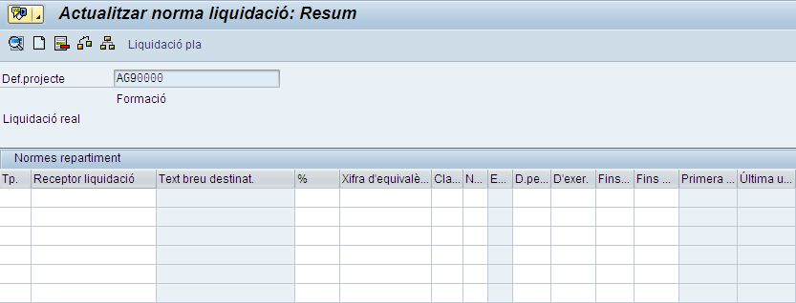

On s’informen les normes de repartiment donant valor als camps:
- Tipus: Tipus de receptor de la liquidació.
- Receptor de liquidació: El codi del receptor que rebrà la liquidació
- Percentatge, Xifra d’equivalència o Import: De costos que rebrà el receptor.
- Període de validesa: Període en el qual la liquidació estarà vigent.
- Número: Determina la seqüència en que durem a terme les normes de liquidació.
- Classe de liquidació: Indica si la liquidació serà periòdica o global.
Tornar a l’Índex

Visualitzar Definició de Projecte
La visualització de la definició de projecte permet accedir als valors dels camps que conformen la dada mestra sense perill d’efectuar cap modificació accidental en el procés de consulta. Per accedir a la funcionalitat de visualitzar utilitzarem el següent camí o transacció:
Mitjançant Menús | Menú Sistema de Projectes → Dades Mestres → Definició de projectes → Visualitzar Definició de Projecte
Mitjançant Transacció | CJ03

Primerament ens apareix la d’identificació/accés:

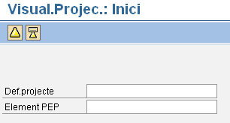

Per visualitzar la definició de projecte indicarem el seu codi en el camp “Def.projecte” i polsarem el botó . Ens apareix la pantalla on es troben les diferents pestanyes que contenen tota la informació referent a la definició de projecte.

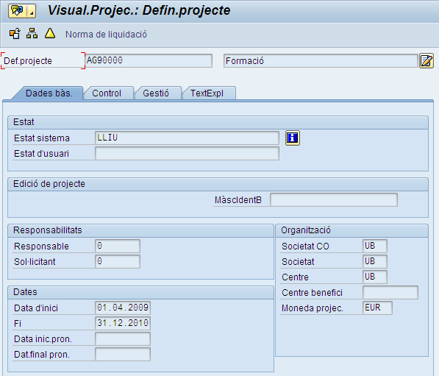
Tornar a l’Índex

Gestió d’Elements PEP
Objecte que agrupa i organitza les tasques individuals i operacions d’un projecte, de forma jeràrquica, actua com a col·lector de costos i permet controlar despeses i ingressos no imputables en primer terme a un centre de cost, o que necessitin un control especial. Sempre van assignats/depenen d’una definició de projecte per tant ajuda a mantenir l'organització i coordinació del projecte

Crear Elements PEP
Per a poder crear un element PEP és necessari que existeixi la definició de projecte a la qual el vincularem.
Mitjançant Menús | Menú Sistema de Projectes → Dades Mestres → Elements PEP → Crear Pla d’Estructura del Projecte
Mitjançant Transacció | CJ11

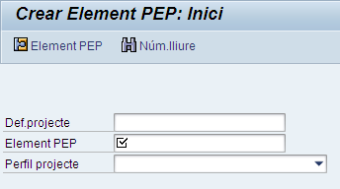

On informarem el codi de l’Element PEP a crear i el codi de la definició de projecte a la que vincularem l’element PEP. Polsem el botó i passem a informar les dades que conformaran l’element PEP que les trobarem distribuïdes en diferent pestanyes.
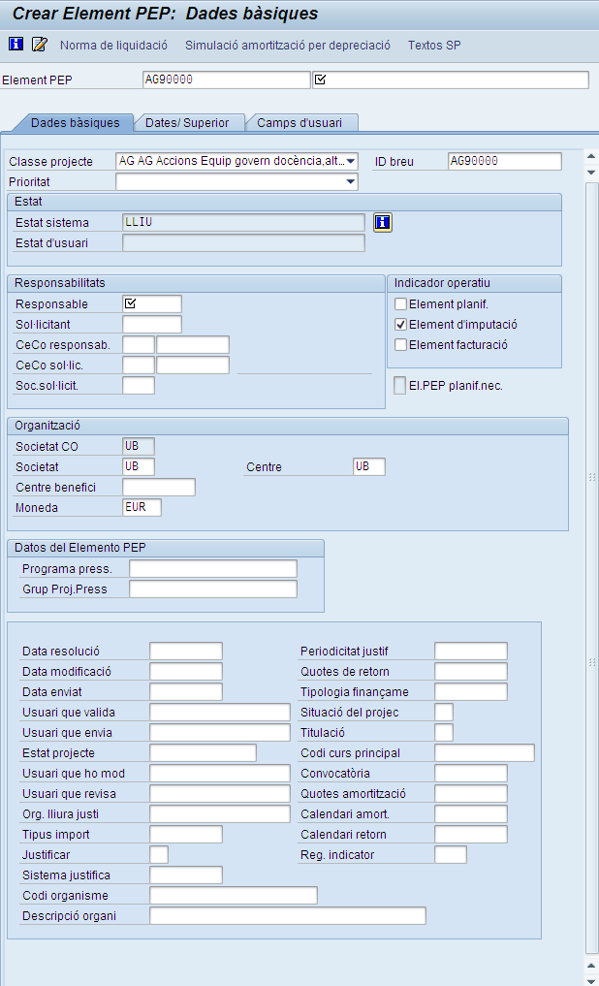

Pestanya “Dades Bàsiques”
- Classe de projecte: Permet classificar l’element PEP. Per defecte s’hereta de la definició de projecte.
- Prioritat: Informarem la prioritat de l’Element PEP (Alta, baixa...) aquest camp solament és de caràcter informatiu.
- ID. Breu: Identificador curt que ens facilitarà la recerca d’Elements PEP o la seva representació en llistats, coincidirà amb el codi del PEP.
- Responsable: codi que identifica a la persona encarregada de la gestió del Projecte, ha d’estar donat d’alta en el sistema.
- Sol·licitant: Número de persona o entitat que sol·licita el projecte.
- CeCo responsab.: Serà el centre de cost assignat a l’element PEP.
- CeCo sol·lic.: Representa el centre de cost que sol·licita l’acció, aquest camp és de caràcter merament informatiu.
- Indicadors operatiu: indicarem si per aquest element PEP permetem planificar, imputar i/o facturar l’element PEP. Marcarem els dos primers:
  - Element planif.
  - Element d’imputació.
- Programa press.: s’indicarà de forma automàtica el codi de programa pressupostari.
La resta de camps són de caràcter informatiu i no és obligatòria informar-los.

Pestanya “Dates/Superior”

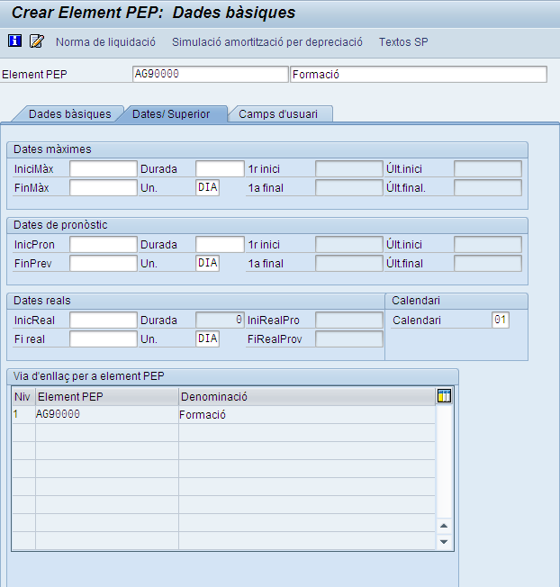
Camps de dates que ens indiquen la durada del projecte, aquestes dates no són d’obligatòria informació, podem distingir entre:
- Dates extremes: Dates amb caràcter vinculant per la planificació de dates que no és durà a terme durant aquesta fase.
- Dates de pronòstic: Dates esperades basades en una planificació. Aquestes dates no tindran efecte durant aquesta fase.
- Dates reals: proporcionen informació sobre l’estat del projecte.

Pestanya “Camps d’usuari”

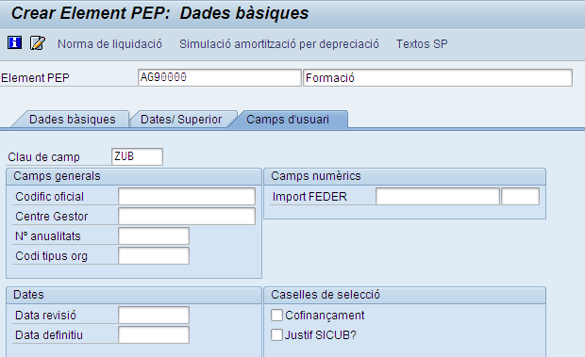

Camps definits per la universitat, en funció del camp “clau de camp” ens apareixeran uns camps o uns altres, pel funcionament de la universitat s’ha fixat el valor ZUB pel camp Clau de camp. Els camps d’aquesta pestanya són de caràcter informatiu.

Tornar a l’Índex

Modificar Elements PEP
La modificació consisteix en canviar valors de l’objecte escollit.
Mitjançant Menús | Menú Sistema de Projectes → Dades Mestres → Elements PEP → Modificar Pla d’Estructura del Projecte
Mitjançant Transacció | CJ12

Passarem a la pantalla inicial del procés de modificació on escollim l’element PEP a modificar:

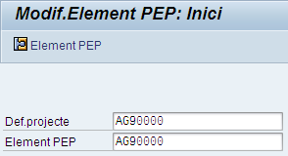

Premem intro o el botó efectuarem les modificacions oportunes en les diferents pestanyes, tenint en compte els únics camps que es poden modificar són els de color blanc, els que apareixen en color gris no poden rectificar-se (exceptuant el estatus que pot esser modificat segons s’exposa en el següent apartat).
Un cop realitzades totes les modificacions oportunes, premerem GRAVAR .

Procés de modificació, Canvi d’estatus
La modificació d’estatus és un procés necessari que s’efectua de forma manual ja sigui en la creació de l’element PEP o en una posterior modificació d’aquest. Els diferents estatus ens permetran poder realitzar o no accions tals com comptabilitzar dades contra un element PEP en funció del estatus que aquest tingui.
- Canvi d’estatus a nivell d’element PEP:
S’accedeix a l’element PEP (informant el codi d’aquest en la pantalla d’accés). A continuació en la barra de menú, seleccionem: Tractar → Estat → seleccionar el estatus desitjat:
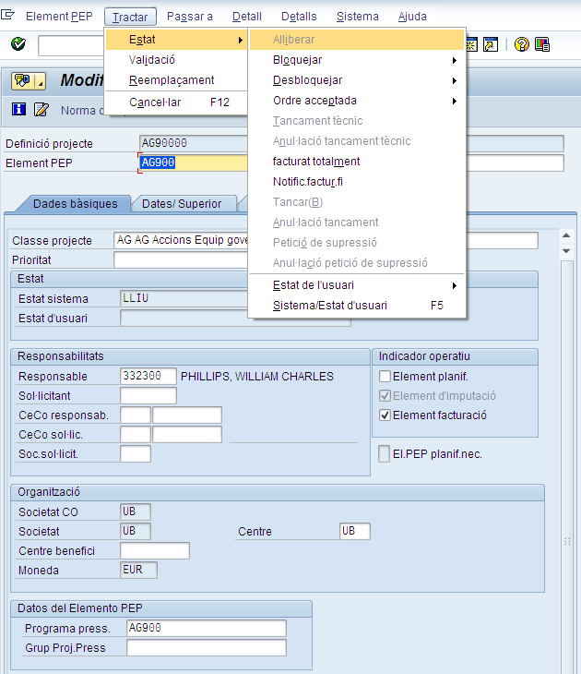

Els estatus que tinguem disponibles i que podem seleccionar ens apareixeran en negreta, la resta en gris (no podrem seleccionar-los pel projecte).
Tornar a l’Índex

Visualitzar Elements PEP
Un cop creat o modificat un element PEP podem visualitzar les dades que el formen, però no es pot modificar cap d'elles per tant els camps apareixen en color gris.
Per accedir a la pantalla de visualització dels elements PEP, ho farem a través de la següent ruta:
Mitjançant Menús | Menú Sistema de Projectes → Dades Mestres → Elements PEP → Visualitzar Pla d’Estructura del Projecte
Mitjançant Transacció | CJ12

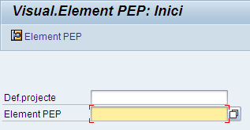

En aquesta pantalla introduirem la clau de la classe de cost en el camp Classe de cost.
A continuació premerem , o INTRO.

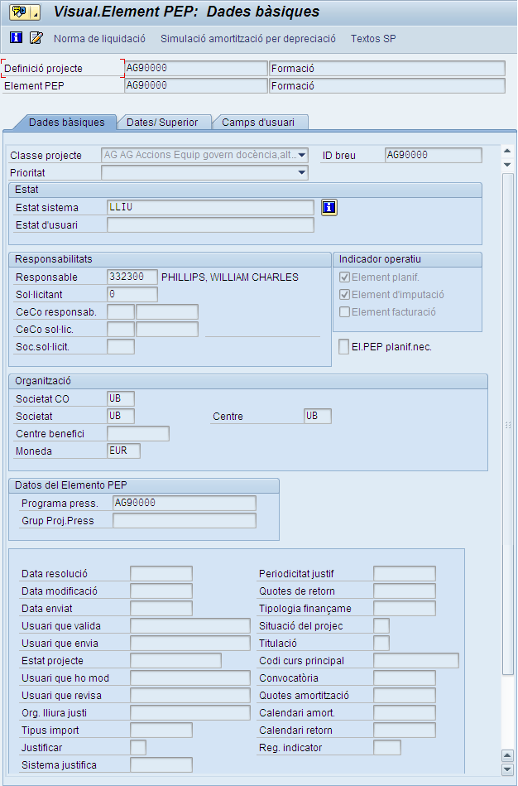

Ens apareix la pantalla on es troben les diferents pestanyes que contenen tota la informació referent a aquesta classe de cost.
Tornar a l’Índex

Crear responsables per a elements PEP
La creació d’un cap de projecte es durà a terme mitjançant la ruta/transacció:
Mitjançant Menús | Menú Sistema de Projectes → Dades Mestres → Responsables de Projectes
Mitjançant Transacció | OPS6

A l’executar ens apareixerà la següent finestra:

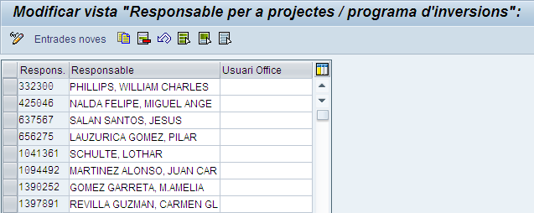

Per afegir un responsable polsarem el botó ens dirigirà a la mateixa pantalla però amb els camps en blanc on podrem efectuar les entrades. En el camp “Respons.” Informarem el codi de responsable i en el camp “Responsable” el nom del responsable. Aquests dos camps són indispensables per crear el responsable, a més podem informar el camp Usuari Office que serà l’usuari de SAP que vincula amb el responsable. Un cop introduïdes les dades polsarem intro i el botó desar .
Les accions que ens permet realitzar aquesta pantalla són:
Amb el botó passem de mode creació/modificació a mode de visualització (no podrem modificar ni crear dades) i al revés, de visualització a modificació.
Seleccionant una línea i polsant esborrarem la línea seleccionada i amb el botó es desfà l’acció. Cal recordar què com a dada mestra de l’Element PEP no s’ha d’esborrar cap entrada fins que no estem segurs de que no forma part de cap Element PEP.
En cas de voler copiar una línea seleccionarem la línea en qüestió i polsarem el botó de copia (). Un cop copiada podem modificar aquesta entrada adaptant-la a les especificacions desitjades.
Per seleccionar línies polsem al costat de la línea en qüestió, concretament en l’àrea (blava) del costat del codi de responsable. Per selecció massiva utilitzarem el botó que marcarà totes les línies, amb anul·larem l’acció de seleccionar i el botó ens permet seleccionar un bloc.
Tornar a l’Índex

Crear sol·licitant per a elements PEP
La creació d’un sol·licitant es durà a terme mitjançant la ruta/transacció:
Mitjançant Menús | Menú Sistema de Projectes → Dades Mestres → Sol·licitants de Projectes
Mitjançant Transacció | OPS7

A l’executar la transacció/menu ens apareixerà la següent finestra:

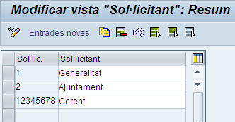

Per afegir un sol·licitant polsarem el botó ens dirigirà a la mateixa pantalla però amb els camps en blanc on podrem efectuar les entrades.

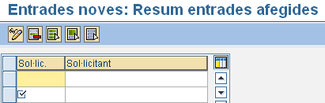

En el camp “Sol·lic.” S’entrarà el codi de sol·licitant i en el camp “Sol·licitant” afegirem el text descriptiu. Un cop introduïdes les dades polsarem intro i el botó desar .
A més aquesta pantalla ofereix una sèrie de funcions:
Mitjançant aquest botó passem de mode creació/modificació a mode de visualització (no podrem modificar ni crear dades) i al revés, de visualització a modificació.
Seleccionant una línea i polsant aquest botó esborrarem la línea seleccionada. Cal recordar què com a dada mestra de l’Element PEP no s’ha d’esborrar cap entrada fins que no estem segurs de que no forma part de cap Element PEP.
Per desfer l’acció utilitzarem mentre que amb copiarem l’entrada, és a dir, seleccionem una línea i al polsar la copia.
Per seleccionar línies polsem al costat de la línea en qüestió, concretament en l’àrea (blava) del costat del codi de sol·licitant. I per selecció massiva utilitzarem el botó que marcarà totes les línies, amb anul·larem l’acció de seleccionar i el botó ens permet seleccionar un bloc.

Tornar a l’Índex

Gestió Grups d’Elements PEP
Els elements PEP permeten ser agrupats i podem donar a la agrupació definida la seva pròpia estructura incloent-hi diferents nodes d’agrupació. La seva funcionalitat principal és ajudar/facilitar operacions tals com extracció d’informes, imputacions de forma que en una sola operació podem tractar diferents elements PEP (agrupats).

Crear grups Elements PEP
El procés de creació consisteix en definir el grup d’elements PEP en el sistema SAP.
Mitjançant Menús | Menú Sistema de Projectes → Dades Mestres → Elements PEP → Grups d’elements PEP → Crear
Mitjançant Transacció | CJSG

Ens apareixerà una primera pantalla de selecció, aquesta pantalla solament es mostra el primer cop que executem la transacció (encara que pot esser executada si l’usuari així ho considera oportú). Amb aquest pas identifiquem el perfil per seleccionar dades de la base de dades, és a dir, els camps de selecció. El perfil que escollirem serà:
- Perfil BD = 000000000001

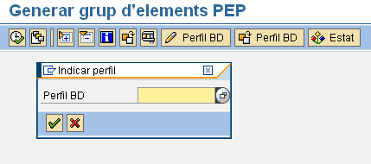

I accedirem a la següent pantalla:
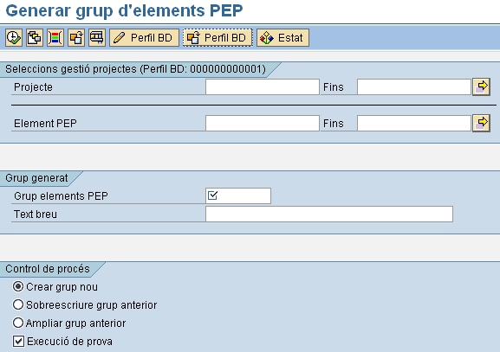

Sobre aquesta pantalla efectuarem les següents accions enumerades en l’ordre que apareixen:
Primerament: realitzarem una recerca d’aquells elements PEP que volem afegir en el grup, per realitzar aquesta recerca tenim les opcions d’informar codis de definició de projecte individuals, rang de projectes, codis d’elements PEP individuals o rangs.
En segon lloc, tenint en compte aquells camps que portin el símbol , que són camps obligatoris. Per tant, com a mínim informarem el camp “Grup elements PEP” que serà el nom/identificador que donarem al grup. És recomanable informar el camp “Text breu” ja que dona un text descriptiu al grup i pot esser útil en futures recerques, presentació d’informes,...
Finalment, escollim el control de procés a realitzar i executem (amb el botó ):
- Crear grup nou: crearem el grup amb el codi que hem assignat al camp Grup elements PEP.
- Sobreescriure grup anterior: seleccionant aquesta opció, hem de tenir en compte que el grup que sobreescrivim ha d’existir. El grup que sobreescriurem serà el que haguem informat en el camp “Grup elements PEP” i el sobreescriurem amb els valors resultants de la selecció realitzada, en la part de selecció, al sobreescriure els valors anteriors no és conserven, és a dir, queden esborrats.
- Ampliar grup anterior: amb la selecció resultant ampliarem el grup que hem informat en el camp “Grup elements PEP”. Aquest grup ha d’existir prèviament a l’ampliació. Els elements PEP que contingui no seran ni esborrats ni sobreescrits.
Aquest programa de generació de grups d’elements PEP com a particularitat té que podem realitzar l’execució en mode de prova, és a dir, el resultat d’executar el programa no serà desat en el sistema. S’aconsella, executar sempre el programa en mode de prova per cerciorar que els resultats d’aquests són els desitjats i un cop verificat, executar el programa en real. Per executar el programa en real el que farem serà desmarcar el flag de mode de test de forma que quedarà amb la següent aparença: .
Descripció de les opcions que trobem en aquesta pantalla:
: Botó d’execució, llança el programa.
: Recollir variant, enregistra les dades de la nostra recerca en una variant que podrem recuperar els cops que sigui necessari per tornar a utilitzar-la amb els mateixos valors de recerca.
: Delimitacions opcionals, permet establir més valors amb els que filtrar o restringir les opcions de selecció.
: Escollir una altra versió de selecció.
: Prova abast de selecció, polsant aquest botó ens informarà de la quantitat de registres que recupera l’execució del programa. Per exemple:
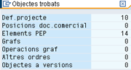
: Modificar el perfil de la base de dades. No és modificarà el perfil de base de dades.
: Escollir un altre perfil de base de dades. S’utilitzarà sempre el perfil: 000000000001 (Selecció estàndard).
: Permet seleccionar una sèrie d’estats pels següents objectes:
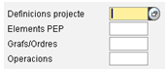

A continuació es presenta un exemple de creació d’un grup d’elements PEP:
- 1er: realitzem la selecció de dades. En aquest cas s’ha informat un rang de projectes:

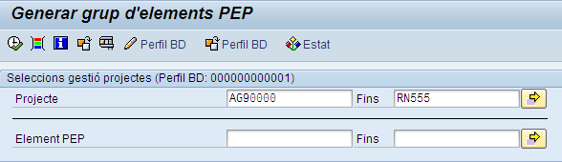

- 2on: Informem el nom i la descripció del grup a generar:

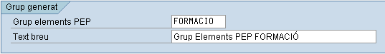

- 3er: Configurem el control de procés:

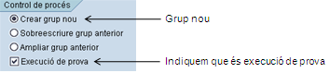

El resultat serà:

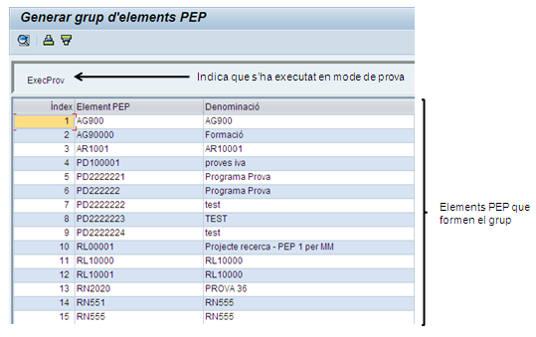

Al ser executat en mode de prova no s’ha desat en el sistema. Per executar-lo en real desmarcarem el camp de forma que quedi: i obtindrem el següent resultat:
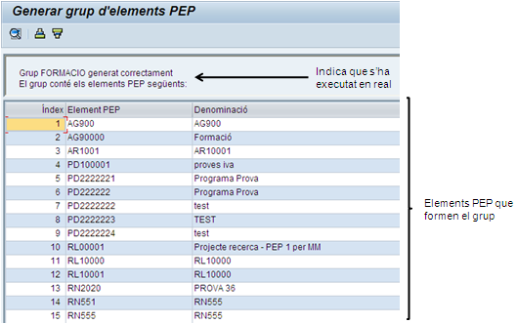

Dintre aquesta pantalla se’ns permeten les següents opcions:
- : Visualitzar detall de l’objecte seleccionat. Ens situem a sobre l’objecte del grup i premem aquest botó, ens apareix la següent finestra informativa:

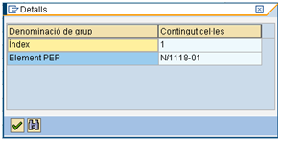

: Classificar en sentit ascendent.
: Classificar en sentit descendent.

Tornar a l’Índex

Modificar grups Elements PEP
Amb aquest procés accedim a mantenir el grup de classes de cost.
Mitjançant Menús | Menú Sistema de Projectes → Dades Mestres → Elements PEP → Grup d’elements PEP → Modificar
Mitjançant Transacció | KJH2

En la primera pantalla seleccionarem el grup d’Elements PEP a modificar indicant el codi i prement intro o el botó .

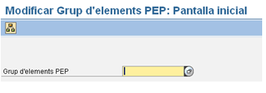

El sistema permet modificar l’estructura del grup, afegint o esborrant elements PEP, incloure un subgrup (,), modificar la descripció (simplement posicionant-nos en ella i adaptant-la), comprovar on utilitzem el grup (,comprovaria si l’utilitzem en algun informe, imputació...). Hi ha camps que el sistema no permet modificar com el codi assignat al grup, en cas de voler modificar-lo la única alternativa passa per esborrar el grup i tornar a crear-lo.

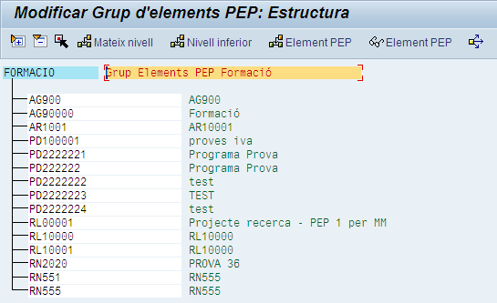
Procediment de modificació, Grups d’Elements PEP
En el grup que tenim creat afegirem un o més elements PEP prement el botó per realitzar l’operació situarem el cursor en el punt on vulguem afegir l’element i pitjarem el botó, ens obrirà una sèrie de camps nous on podrem afegir els elements PEP (ja sigui valor individual o un rang), en cas que els camps oberts per realitzar l’entrada de PEPs no siguin suficients podem tornar a pitjar el botó i ens obrirà més camps, podem repetir el procés tantes vegades com necessari:

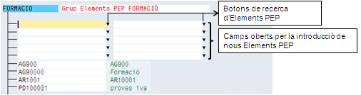

Per introduir un Element PEP posarem el seu codi en el camp obert o podem realitzar un procés de recerca prement el botó . Situant-nos en el codi d’un element PEP i pitjant el botó visualitzarem la seva fitxa de dades mestres.
Per afegir un node a l’estructura, en cas que no en tinguem cap, situarem el cursor en el node principal i premerem
A partir d’aquí amb un node ja afegit podrem afegir altres nodes a nivell inferior amb el botó o al mateix nivell .
El sistema permet afegir codis d’element PEP que encara no existeixin, és a dir, que encara no estiguin creats, en previsió que existiran. Si es dona el cas, al costat del codi d’element PEP apareix el missatge: “>>> Sense reg. mestre vàlid”.
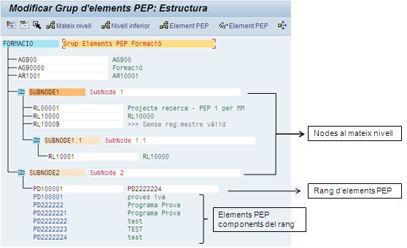

S’aconsella intentar afegir elements PEP utilitzant rangs, de forma que si posteriorment creem un element PEP que estigui comprés en el rang, el grup s’actualitzarà automàticament cosa que no passaria si s’afegeix els elements PEP de forma individual.
Per esborrar un element PEP del grup o un node, situarem el cursor en l’objecte a esborrar i el marcarem polsant el botó en aquest moment la línea canvia de color (queda marcada) i apareixeran noves opcions en la barra de botons

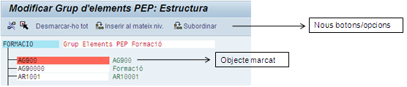

De les noves opcions aparegudes triarem per eliminar l’objecte. Amb el botó passa l’element seleccionat a un nivell que indiquem. Per realitzar aquest procés marquem l’element i seleccionem el node del que penjarà, polsant el botó passarà a dependre d’aquest. En cas de voler inserir l’element al mateix nivell on ens trobem polsarem . I per desmarcar un objecte que tenim marcat polsem el botó .

Tornar a l’Índex

Visualitzar grups d’Elements PEP
Aquesta funcionalitat en permet veure els grups d’elements PEP, la seva descripció i els elements que el formen sense possibilitat de modificar cap dada.
Mitjançant Menús | Menú Sistema de Projectes → Dades Mestres → Elements PEP → Grups d’elements PEP → Visualitzar
Mitjançant Transacció | KJH2

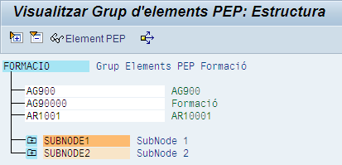

Situant el cursor sobre el codi d’un element PEP i pitjant el botó visualitzarem la seva fitxa de dades mestres.
Quan accedim per primera vegada si el grup conté altres nodes apareixen replegats, és a dir, no mostren els elements dependents, per visualitzar-los situem el cursor en el node a desplegar i polsant el botó el despleguem. Amb el botó tornem a plegar el node.

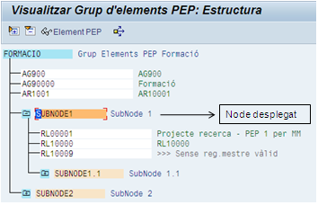
Tenim el botó que comprova on utilitzem el grup (comprovaria si l’utilitzem en algun informe, imputació...).
Tornar a l’Índex

Processos de Gestió

Registrar Trasllat manual de costos
S’utilitza per reassignar costos entre objectes. El procediment que seguirem serà abonar l’objecte emissor i carregar l’objecte receptor conservant la classe de cost original.
Mitjançant Menús | Menú Sistema de Projectes → Operacions → Registrar comptab.manual de costos
Mitjançant Transacció | KB11N

A l’executar la transacció apareix la següent pantalla:
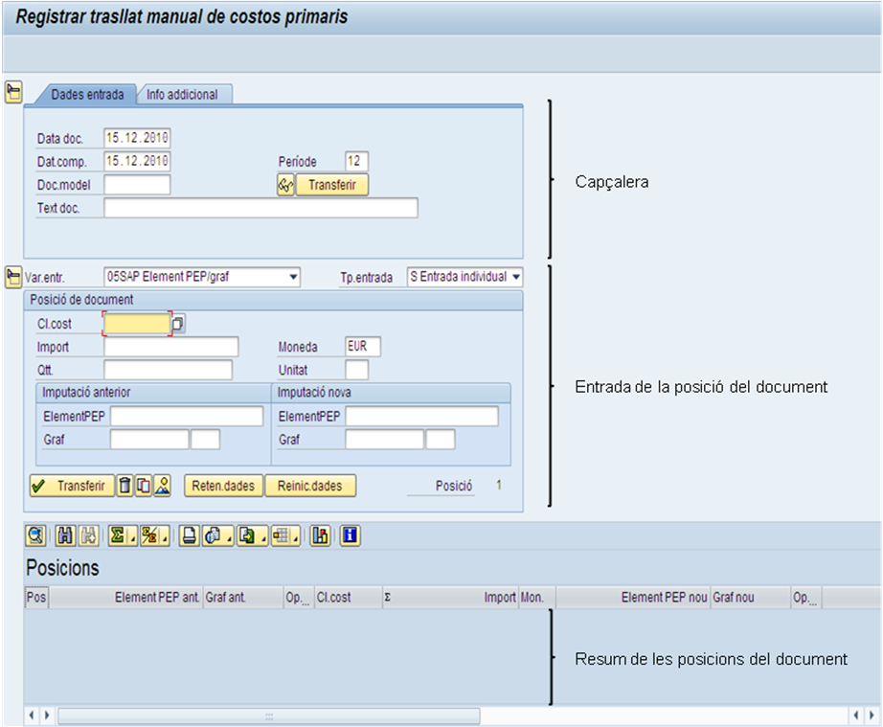

Dividint la pantalla en tres zones, destaquem la capçalera del document on indicarem un text explicatiu del document i trobem les opcions de crear un document amb còpia.
En l’entrada de posició podem escollir el tipus d’entrada de document, per defecte apareix: “Entrada individual”, és a dir, una línea de document, en cas de voler introduir més d’una línea polsarem el botó que desplega els possibles valors d’aquest camp i escollim “Entrada a llista”
Els camps requerits per la posició del document són classe de cost, el import que volem traspassar, l’element PEP emissor (en la part Imputació anterior), i l’element PEP receptor (Imputació nova), premem intro o el botó i les dades entrades es transferiran a la part Resum de les posicions de document:

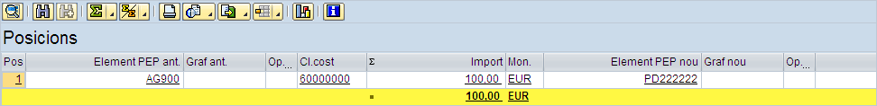

Com a resultat d’aquest procés obtindrem un nou document comptable en el moment de desar/comptabilitzar les dades (), el número del document comptabilitzat apareix a la part inferior de la pantalla:
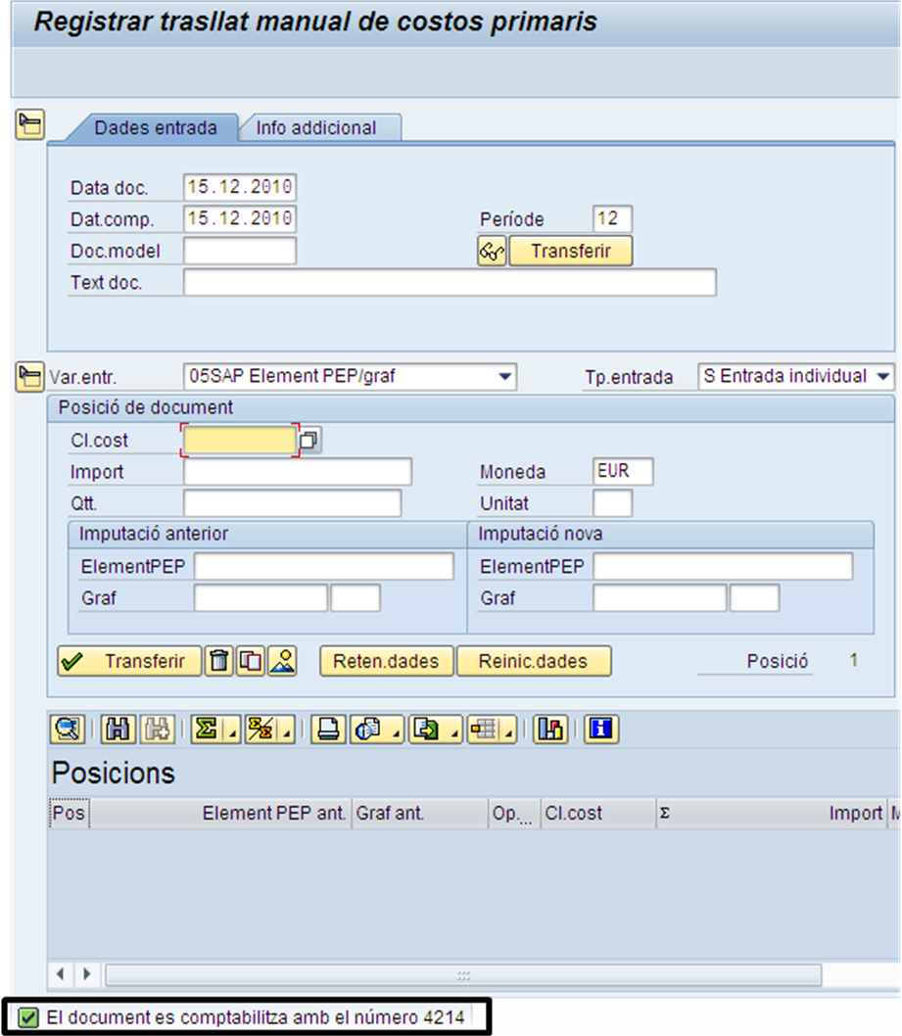
Tornar a l’Índex

Visualitzar Trasllat manual de costos
Mitjançant Menús | Menú Sistema de Projectes → Operacions → Visualitzar comptab.manual de costos
Mitjançant Transacció | KB13N

A l’hora de visualitzar el trasllat manual d’ingressos introduirem el número de document o podrem realitzar una recerca d’aquest prement el botó . És desplegarà una finestra d’ajuda de recerca on s’introduiran diferents paràmetres com per exemple: la data del document, data de comptabilització, període, exercici, usuari...
Visualitzarem documents sense opció de modificar les dades:
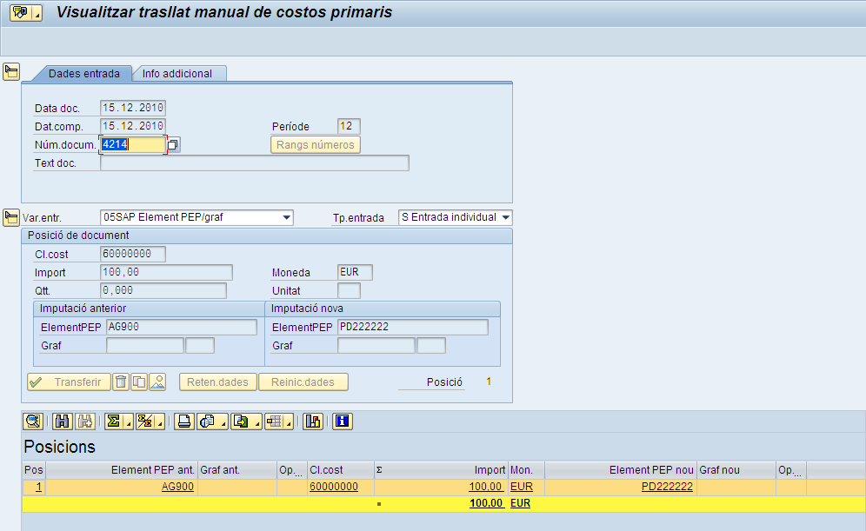

Tornar a l’Índex

Anul·lar Trasllat manual de costos
El sistema permet fer anul·lacions de trasllat manual de costos.
Mitjançant Menús | Menú Sistema de Projectes → Operacions → Anul·lar comptab.manual de costos
Mitjançant Transacció | KB14N

A la pantalla inicial s’ha d’indicar el número de document de traspàs. En cas de no recordar el número del document que s’ha d’anul·lar, es pot procedir a visualitzar un traspàs manual de costos (punt anterior) i així es podrà identificar el document.

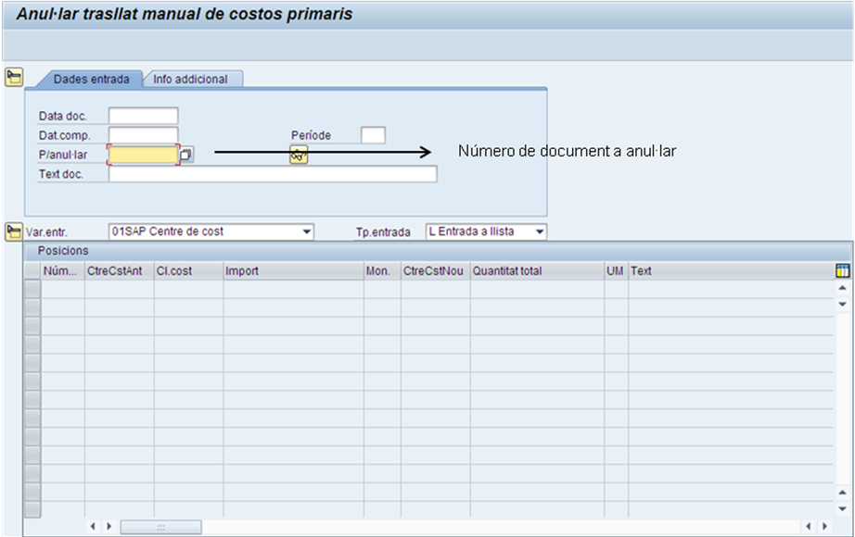

Un cop s’ha seleccionat el document que es vol anul·lar, polsarem sobre el botó (desar). Quan s’anul·la un traspàs automàticament es genera un nou document, en aquest cas, un document d’anul·lació.
Tornar a l’Índex

Registrar Trasllat manual d’ingressos
S’utilitza per reassignar ingressos entre objectes. Seguirem el mateix procés que amb el trasllat manual de costos amb la diferència que la classe de cost empleada per enregistrar el moviment serà d’ingrés.
Mitjançant Menús | Menú Sistema de Projectes → Operacions → Registrar comptab.manual d’ingressos
Mitjançant Transacció | KB41N

A l’executar la transacció apareix la següent pantalla:

En l’entrada de posició podem escollir el tipus d’entrada de document, per defecte apareix: “Entrada individual”, Aquest cop per l’exemple s’ha escollit l’entrada de les posicions del document amb entrada a llista. Indicarem l’element PEP emissor, la classe de cost d’ingrés a descarregar, el import que volem traspassar i l’element PEP receptor. S’entraran tantes línies com siguin necessàries i per finalitzar el procés desarem les dades mitjançant el botó . Com a resultat d’aquest procés obtindrem un nou document el número del qual apareix en la part inferior de la pantalla.

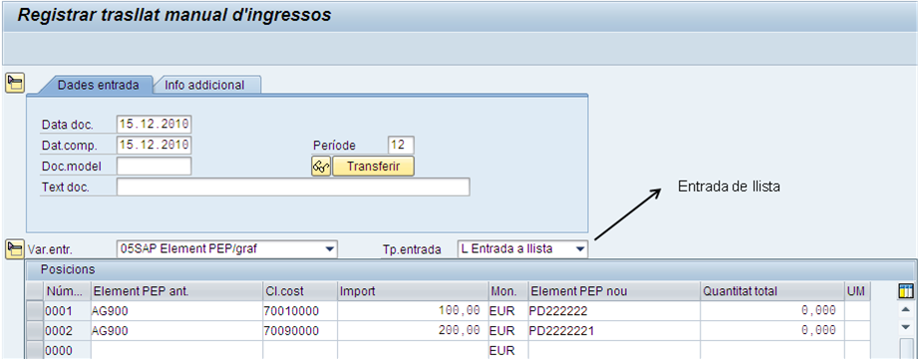
Tornar a l’Índex

Visualitzar Trasllat manual d’ingressos
Mitjançant Menús | Menú Sistema de Projectes → Operacions → Visualitzar comptab.manual d’ingressos
Mitjançant Transacció | KB43N

A l’hora de visualitzar el trasllat manual d’ingressos introduirem el número de document o podrem realitzar una recerca d’aquest prement el botó . És desplegarà una finestra d’ajuda de recerca on s’introduiran diferents paràmetres com per exemple: la data del document, data de comptabilització, període, exercici, usuari...

Tornar a l’Índex

Anul·lar Trasllat manual d’ingressos
Mitjançant Menús | Menú Sistema de Projectes → Operacions → Anul·lar comptab.manual de costos
Mitjançant Transacció | KB44N

A la pantalla inicial s’ha d’indicar el número de document de trasllat. En cas de no recordar el número del document que s’ha d’anul·lar, es pot procedir a visualitzar un trasllat manual d’ingressos (punt anterior), de forma que es podrà identificar el document, i aquest apareixerà a la pantalla.
Un cop s’ha seleccionat el document que es vol anul·lar, polsarem el botó (desar). Quan s’anul·la un trasllat automàticament es genera un nou document, en aquest cas serà un document d’anul·lació.

Tornar a l’Índex

Sistema d’informació

Informes de dades mestres

Resum: Definicions de projecte
Aquest document mostra visualitzar de manera massiva les definicions de projectes existents en el sistema.
Per accedir als informes del sistema de projectes, ho farem a través de la següent ruta:
Mitjançant Menús | Menú Gestió de Projectes → Sistemes d'Informació → Dades mestres → Resum: Definicions projectes
Mitjançant Transacció | CN42N

A l’executar la primera informació que ens sol·licita és el perfil de base de dades:

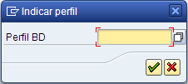

Aquest perfil indica com el sistema representarà les dades. De tots els valors possibles, utilitzarem: “000000000001 Estructura” que mostrarà les dades basades en l’estructura que tinguin els Projectes, és a dir, seguint l’estructura dels projectes (1-Definició de Projecte, 2 Elements PEP dependents,...).
Un cop especificat el perfil de base de dades accedim a la pantalla de selecció on podem filtrar per diferents camps:

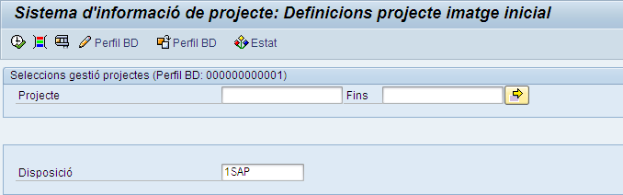

Indicarem un codi de projecte o rang de definicions de projecte, a continuació executarem mitjançant el botó i veurem la informació:

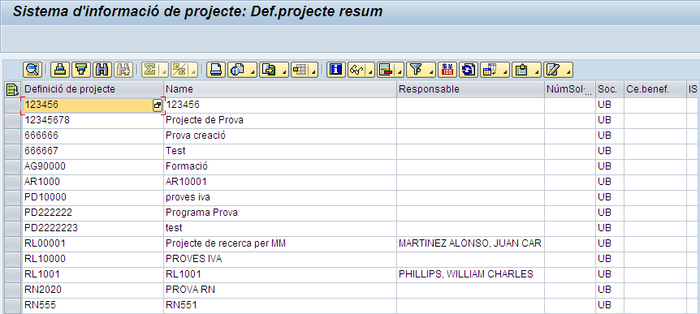

Resum: Elements PEP
Aquest document mostra de manera massiva els elements PEP existents en el sistema.
Per accedir als informes del sistema de projectes, ho farem a través de la següent ruta:
Mitjançant Menús | Menú Gestió de Projectes → Sistemes d'Informació → Dades mestres → Resum: Definicions d’elements PEP
Mitjançant Transacció | CN43N

Accedim a la pantalla de selecció on podem filtrar per diferents camps com definició de projecte, element PEP i tots ells permeten selecció simple (un únic valor) o selecció per rangs:
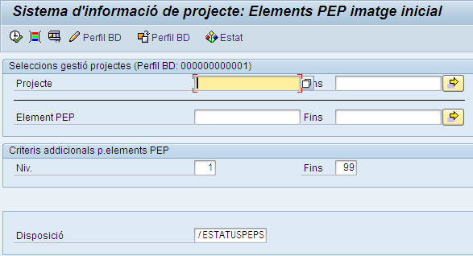

Un cop escollides les dades de filtratge premerem el botó d’executar i obtindrem la informació:

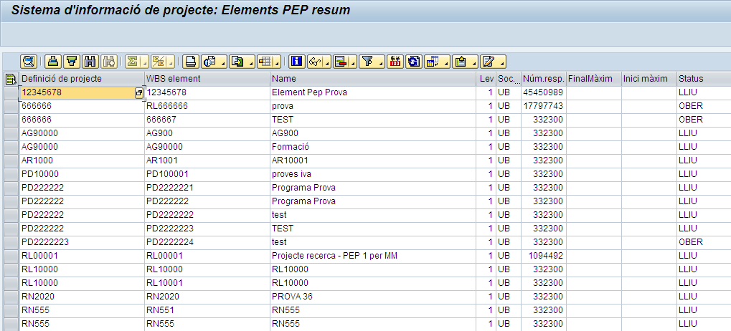

Tornar a l’Índex

Partides individuals

Proj.:Costos reals partides indiv.
Informe que mostra totes les comptabilitzacions reals, document a document, realitzades en el sistema contra una classe de cost, grup o rang.
Per executar l’informe seleccionarem un objecte d’imputació (Projecte o element PEP), triarem la classe de cost (ja sigui un valor individual, rang o grup) i verificar el rang de dates de comptabilització (és a dir, la data en la que es va crear el document dintre el sistema).
Mitjançant Menús | Menú Sistema de Projectes → Sistema d’informació → Partides individuals → Costos reals partides indiv.
Mitjançant Transacció | CJI3

L’informe per defecte distribueix les dades en columnes on la primera serà la data de comptabilització del document, en una segona columna ens apareix l’objecte que s’ha emportat la comptabilització en la tercera la classes de cost i en l’última el valor o import comptabilitzat. Encara que aquestes columnes poden ser configurades per tal de visualitzar-les segons els nostres requeriments.
Un exemple d’informe de partides individuals reals:

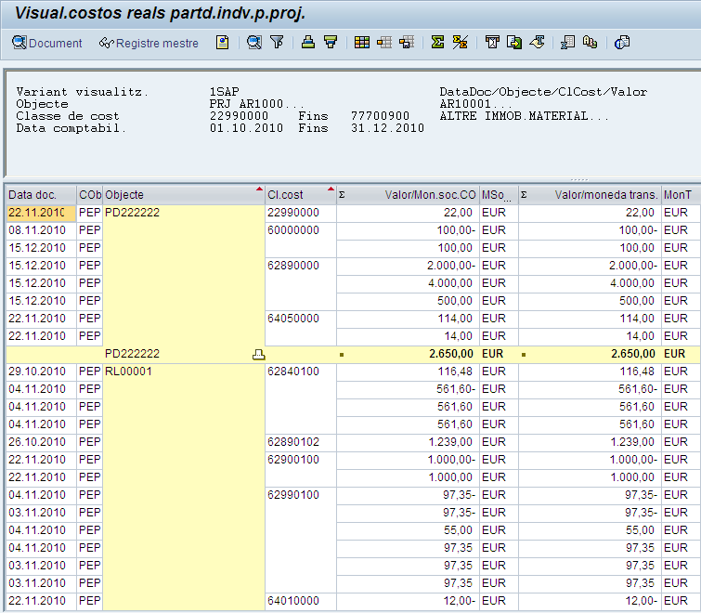

Projectes: Compromès partides individuals.
Informe que mostra totes les comptabilitzacions de compromès, document a document, enregistrades en el sistema contra una classe de cost, grup o rang i objecte d’imputació (Projecte/Element PEP).
Mitjançant Menús | Menú Sistema de Projectes → Sistema d’informació → Partides individuals → Compromís partides indiv.
Mitjançant Transacció | CJI5

Per executar l’informe seleccionarem un objecte d’imputació (Projecte o element PEP), triarem la classe de cost (ja sigui un valor individual, rang o grup) i verificarem que les dates de càrrec esperada corresponen al rang que volem visualitzar a continuació polsarem executar:
L’informe per defecte distribueix les dades en les següents columnes: data del document, objecte d’imputació, classe de cost, valor o import comptabilitzat i quantitat. Aquestes columnes poden ser configurades per tal de visualitzar-les segons els nostres requeriments.
Tornar a l’Índex

Informes Comparacions Pla/Real/Compromès
Aquesta tipologia d’informes mostren un llistat el qual conté els totals de les imputacions desglossats fins a nivell d’element PEP i separats en columnes. El número de columnes varia segons l’informe però permeten, com a norma general, fer una comparació entre dades pla i real, navegar fins el document que va originar l’apunt,...
Dintre aquesta tipologia d’informes destaquem els següents:

Pla/Real/Desviació
Mitjançant Menús | Menú Sistema de Projectes → Sistema d’informació → Informes d’imputacions a projectes → Pla/Real/Desviació
Mitjançant Transacció | S_ALR_87013532

A l’executar la primera informació que ens sol·licita és el perfil de base de dades:

Aquest perfil indica com el sistema representarà les dades. De tots els valors possibles, utilitzarem: “000000000001 Estructura” que mostrarà les dades basades en l’estructura que tinguin els Projectes, és a dir, seguint l’estructura dels projectes (1-Definició de Projecte, 2 Elements PEP dependents,...).
Un cop especificat el perfil de base de dades accedim a la pantalla de selecció on podem filtrar per diferents camps:
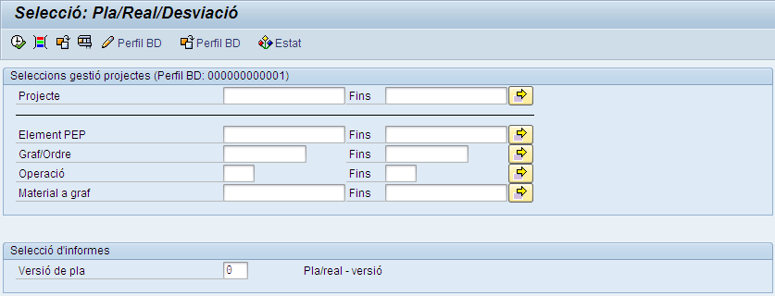

De entre les opcions que permet aquesta pantalla trobem:
: Prova abast selecció prement aquest botó ens indica el número de registres que compleixen les nostres condicions de selecció.
: Permet canviar el perfil de base de dades, encara que per aquest informe utilitzarem el perfil 000000000001. S’aconsella no modificar aquests valors.
: Opcions de selecció, mostra una finestra amb totes les opcions possibles per filtrar una selecció. Situant-nos en un camp de la pantalla de selecció i polsant el botó ens apareix una pantalla com la següent:

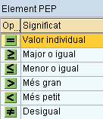

En funció de l’opció que triem i el valor indicat ens realitza la recerca, per exemple si marquem l’opció valor individual, al donar un valor al camp buscarà exactament el valor indicat, de forma que si marquem major o igual buscarà tots els valors majors o iguals als indicats.
: Seleccions opcionals, al prémer aquest botó ens apareixen una sèrie de camps nous a través dels que podem filtrar en l’informe:
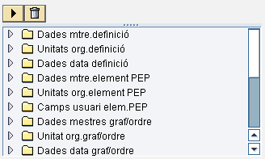

Aquestes opcions noves les trobem incloses en diferents pestanyes que podem anar desplegant prement :

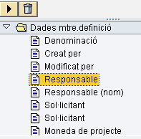

Un cop trobat el camp que interessa premem el botó per poder filtrar per aquest camp. En cas que ens deixi d’interessar aquest camp prement el botó l’esborrarà de la nostra selecció.

Com a mínim informarem els camps Projecte, amb un valor individual o un rang. Un cop informades les dades mínimes ja podem executar l’informe prement i veurem el resultat:
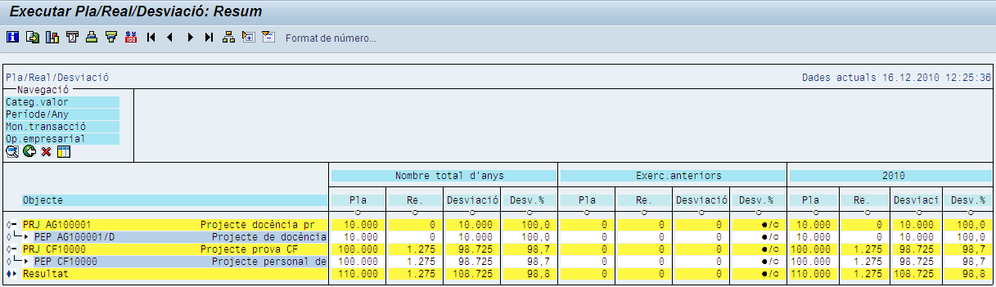

De entre les accions que podem efectuar dintre d’aquest informe trobem que ens permet visualitzar els paràmetres de l’informe prement el botó , exportar-lo mitjançant el botó i enviar-lo per correu amb .
També podem efectuar operacions sobre les dades classificant-les de forma ascendent o descendent amb el botó . Convertir la moneda amb la que es representa l’informe utilitzant el botó , modificar el format dels números mitjançant i navegar per les dades amb els botons de desplaçament:
A més podem navegar a l’apunt que va originar la comptabilització prement el botó que ens desplegarà una finestra amb les següents opcions:

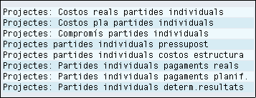

de on escollim la que ens interessi visualitzar fent doble click.

Pla/Real/Compr/PlaRest/Assignats

Mitjançant Menús | Menú Sistema de Projectes → Sistema d’informació → Informes d’imputacions a projectes → Pla/Real/Compr/PlaRest/Assignats
Mitjançant Transacció | S_ALR_87013533

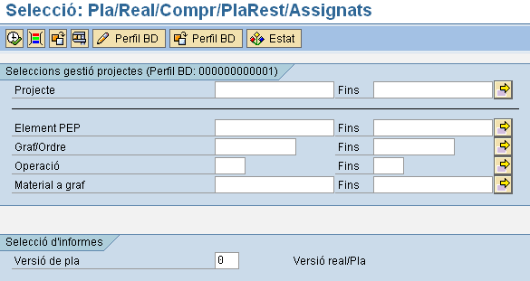

Serà necessari informar com a mínim, un projecte (valor individual o rang) i una versió de planificació i podrem procedir a executar l’informe polsant el botó d’executar . Trobem la informació separada en columnes i una taula resum en la part inferior que mostra els totals per exercici.
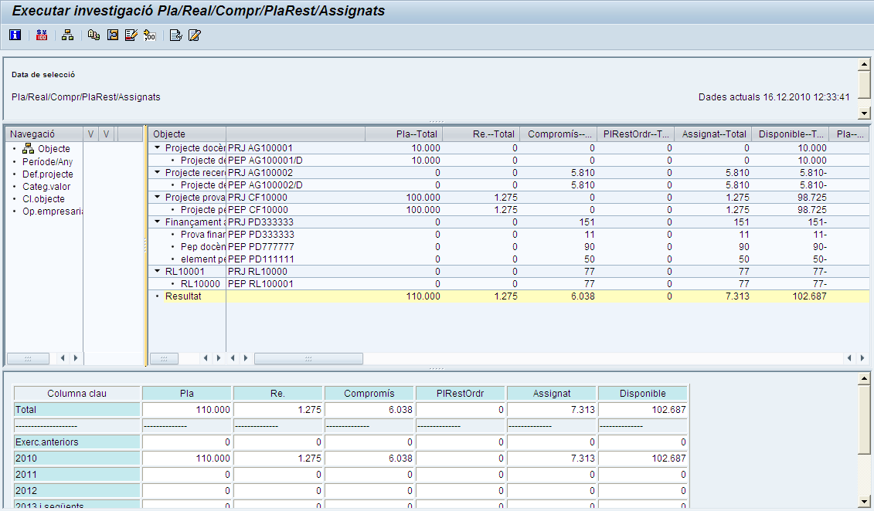

Real/Compr./Total/Pla en mon.soc.CO
Mitjançant Menús | Menú Sistema de Projectes → Sistema d’informació → Informes d’imputacions a projectes → Real/Compr/Total/Pla en mon.soc. CO
Mitjançant Transacció | S_ALR_87013542

Informe que permet analitzar i comparar dades reals, de compromès i Pla per una versió de planificació i en funció d’un rang d’exercicis donat, de forma que llista la informació agregada pel rang d’exercicis donat i per projecte:
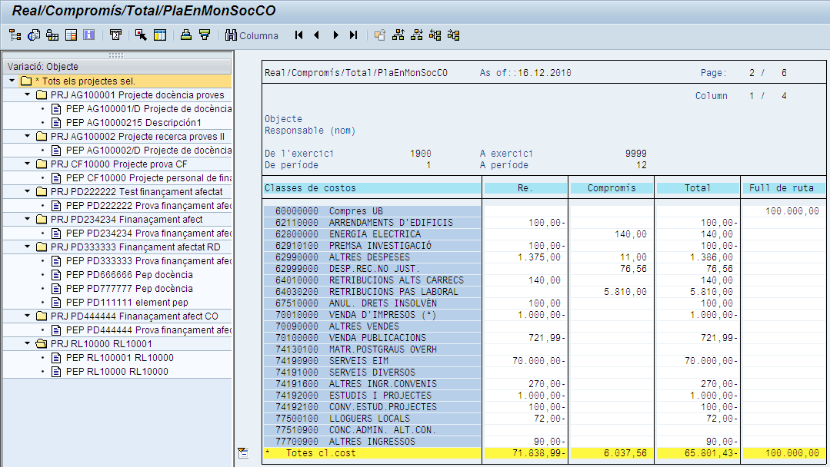

Permet visualitzar la informació a detall d’element PEP i navegar las documents originaris de la comptabilització.
Tornar a l’Índex

Comparacions per períodes
Informes que contenen el total de les imputacions a projecte distribuïdes en els diferents períodes en que s’han dut a terme. Permeten analitzar i realitzar comparacions per període ja sigui de dades pla, real,...
Dintre aquesta tipologia d’informes destaquem els següents:

Comparació de períodes Real
Mitjançant Menús | Menú Sistema de Projectes → Sistema d’informació → Comparació de períodes → Comparació de períodes Real
Mitjançant Transacció | S_ALR_87013545

Per un exercici determinat, un Projecte o element PEP (ja sigui valor individual o rang) així com una classe de cost (valor individual o rang) obtenim tots els registres comptabilitzats separats en els dotze períodes on s’ha imputat el document i desglossat en les classes de cost indicades.
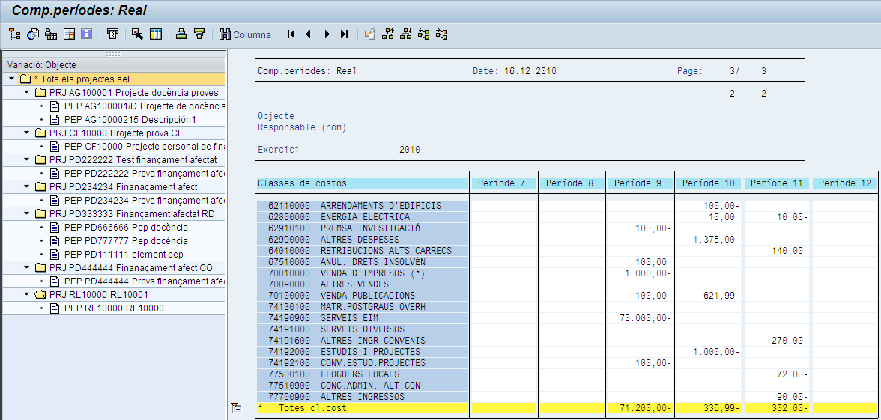

Comparació de períodes: Compromès
Mitjançant Menús | Menú Sistema de Projectes → Sistema d’informació → Comparació de períodes → Comparació de períodes: Compromís
Mitjançant Transacció | S_ALR_87013546

Filtrarem les dades d’aquest informe com a mínim indicant un projecte (ja sigui un valor individual o rang), la societat CO, exercici i classe de cost (ja sigui valor individual, rang o grup). Mostra les dades de compromès comptabilitzades contra el/s projecte/projecte/s seleccionats separades en períodes.
Un exemple d’informe:
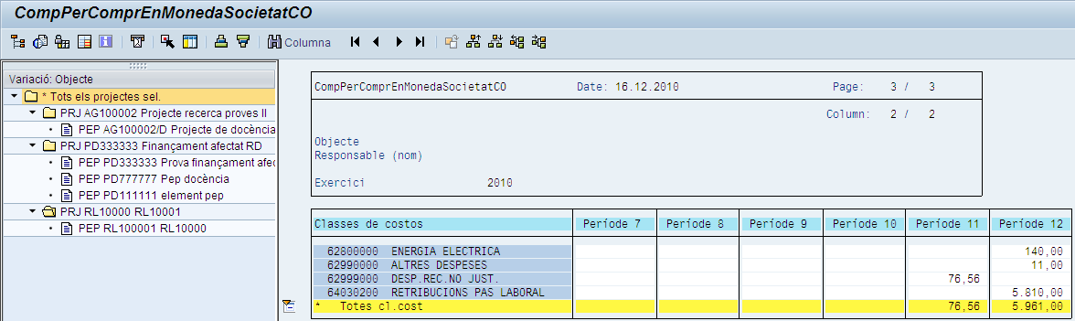

Tornar a l’Índex

